Նախագիծ

ՀԱՅԱՍՏԱՆԻ ՀԱՆՐԱՊԵՏՈՒԹՅԱՆ ԿԱՌԱՎԱՐՈՒԹՅՈՒՆ

Ո Ր Ո Շ ՈՒ Մ

- --------- 2020 թվականի N -Ն
ԴԱՏԱԽԱԶՆԵՐԻ ՀԱՄԱԶԳԵՍՏԻ, ՏԱՐԲԵՐԱՆՇԱՆՆԵՐԻ ՆԿԱՐԱԳԻՐԸ, ԴԱՏԱԽԱԶՈՒԹՅԱՆ ԽՈՐՀՐԴԱՆԻՇԸ ԵՎ ՀԱՄԱԶԳԵՍՏԻ ՏՐԱՄԱԴՐՄԱՆ ԺԱՄԿԵՏՆԵՐԸ ՍԱՀՄԱՆԵԼՈՒ ԵՎ ՀԱՅԱՍՏԱՆԻ ՀԱՆՐԱՊԵՏՈՒԹՅԱՆ ԿԱՌԱՎԱՐՈՒԹՅԱՆ 2018 ԹՎԱԿԱՆԻ ԱՊՐԻԼԻ 12-Ի N 441-Ն ՈՐՈՇՈՒՄՆ ՈՒԺԸ ԿՈՐՑՐԱԾ ՃԱՆԱՉԵԼՈՒ ՄԱՍԻՆ

Համաձայն «Դատախազության մասին» Հայաստանի Հանրապետության օրենքի 68-րդ հոդվածի 2-րդ մասի՝ Հայաստանի Հանրապետության կառավարությունը որոշում է.
- Սահմանել դատախազների համազգեստի, տարբերանշանների նկարագիրը` համաձայն N 1 հավելվածի.
- Սահմանել Հայաստանի Հանրապետության դատախազության խորհրդանիշի նկարագիրը՝ համաձայն N 2 հավելվածի.
- Սահմանել Հայաստանի Հանրապետության դատախազության համազգեստի տրամադրման ժամկետները՝ համաձայն N 3 հավելվածի:
- Ուժը կորցրած ճանաչել ՀՀ կառավարության 2018 թվականի ապրիլի 12-ի «Դատախազների համազգեստի, տարբերանշանների նկարագիրը, դատախազության խորհրդանիշը և համազգեստի տրամադրման ժամկետները սահմանելու և Հայաստանի Հանրապետության կառավարության 2013 թվականի հունիսի 20-ի N 664-Ն որոշումն ուժը կորցրած ճանաչելու մասին» N 441-Ն որոշումը:
5. Սույն որոշումն ուժի մեջ է մտնում պաշտոնական հրապարակմանը հաջորդող օրվանից:

Հայաստանի Հանրապետության
վարչապետ Ն. Փաշինյան
2020թ. --------------
ք. Երևան

Հավելված N 1
ՀՀ կառավարության 2020 թվականի
-------------------------N------------որոշման

ՆԿԱՐԱԳԻՐ
ԴԱՏԱԽԱԶՆԵՐԻ ՀԱՄԱԶԳԵՍՏԻ ԵՎ ՏԱՐԲԵՐԱՆՇԱՆՆԵՐԻ

I. ԸՆԴՀԱՆՈՒՐ ԴՐՈՒՅԹՆԵՐ

1. Սույնով սահմանվում է Հայաստանի Հանրապետության դատախազության դատախազների համազգեստի և տարբերանշանների նկարագիրը:
2. Բարձրագույն դասային աստիճան ունեցող (արդարադատության պետական խորհրդականի, արդարադատության 1-ին, 2-րդ և 3-րդ դասի պետական խորհրդականի դասային աստիճան) դատախազների համազգեստը մուգ կապույտ գույնի կտորից է՝ բրդի բարձր տոկոսայնությամբ, իսկ 3-րդ դասի խորհրդականից մինչև արդարադատության 1-ին դասի խորհրդականի դասային աստիճան ունեցող դատախազներինը` մուգ կապույտ գույնի կիսաբրդյա կտորից:

II. ՀԱՅԱՍՏԱՆԻ ՀԱՆՐԱՊԵՏՈՒԹՅԱՆ ԴԱՏԱԽԱԶՈՒԹՅԱՆ ԱՐԱԿԱՆ ՍԵՌԻ ԴԱՏԱԽԱԶՆԵՐԻ ՀԱՄԱԶԳԵՍՏԻ ՆԿԱՐԱԳԻՐԸ

3. Արական սեռի դատախազների համազգեստը կազմված է՝
1) գլխարկ հովարով` մուգ կապույտ կիսաբրդյա կտորից, մուգ կապույտ մահուդե գլխարկաբոլորքով: Գլխարկագագաթի եզրագծով և գլխարկաբոլորքի վերին եզրով անցնում է 2 մմ լայնքով մուգ կարմիր /բորդո/ եզրաշերտ: Երկու կոճակներով ամրացվում է երկշերտ հյուսված կապը (քուղը)` գլխարկաբոլորքի վրա ցանցահյուսազարդով (N 2 ձև, նկար 2): Գլխարկաբոլորքի վրա առջևի կենտրոնական մասում ամրացվում է Հայաստանի Հանրապետության դատախազության խորհրդանիշով գլխարկանշան (N 5 ձև, նկար 1): Գլխարկահովարը սև է` արտաքինից լաքապատ, իսկ ներսամասը՝ թավշյա սև կտորից: Բարձրագույն դասային աստիճան ունեցող դատախազների գլխարկահովարից վերև` գլխարկաբոլորքի վրա, բացի ոսկեգույն լարահյուսից, ասեղնագործվում է դափնու ճյուղերի տեսքով 2 համաչափ ոսկեկար զարդ` 5-տոկոսանոց ոսկեթելերով, որի կենտրոնական մասում տեղադրված է Հայաստանի Հանրապետության դատախազության խորհրդանիշով գլխարկանշան (N 2 ձև, նկար 1).
2) գլխարկ տոնական՝ կառուցվածքով և ձևով համապատասխանում է սույն հավելվածի 3-րդ կետի 1-ին ենթակետով սահմանված նկարագրին.
3) Կոստյում, որը ներառում է՝
3.1) կիտել՝ մարմինը կիսագրկող մակերեսով, հաստ փողքերով, կարանովի թիկնամասով և փողքերի երկու կողային կտրվածքով, հետծալված օձիքով, օձիքի եզրերը մշակված են մուգ կարմիր /բորդո/ մահուդե կտորից եզրագծով, օձիքի միացման կարում մշակված կախիչ, սովորական երկկարանի թևքերով, թևքերի վրա մշակված են ծալքեր (մանժետներ), որոնց վերին եզրերը կարված են մուգ կարմիր /բորդո/ մահուդե կտորից եզրագծով, իսկ թևքածալքերի հետնամասում տեղադրված են երեքական Հայաստանի Հանրապետության դատախազության խորհրդանիշով 14մմ ոսկեգույն մետաղյա համաձուլվածքից կոճակներ: Կիտելը կողքերից ունի կափույրով ծածկվող կտրվածքով ներկարված գրպաններ, երկու կողմերում ունի ծոցագրպաններ: Կիտելը միակոճկուն է` Հայաստանի Հանրապետության դատախազության խորհրդանիշի պատկերով միաշարք երեք ոսկեգույն մետաղյա համաձուլվածքից կոճակներով: Ձախ թևքին կարվում է ՀՀ դատախազության խորհրդանիշով թևքանշան (N 7 ձև, նկար 2, N 4 ձև, նկար 1, N 3 ձև, նկար 3, 4): Բարձրագույն դասային աստիճան ունեցող դատախազների կիտելի բոլոր կոճակները Հայաստանի Հանրապետության զինանշանի պատկերով են (N 7 ձև, նկար 1, N 4 ձև, նկար 1, N 3 ձև, նկար 1 և 2).
3.2) տաբատ` ուրվագիծը` ուղիղ, առանց ծալքերի (մանժետների), 2,5 մմ լայնությամբ մուգ կարմիր /բորդո/ մահուդե կտորից եզրակարով, գոտին գոտեմակօղերով, կոճկվում է մետաղյա ամրակով, մեկ կոճակով և շղթայով, արտաքին գրպանները թեք են (կողային), հետևամասի աջ կողմում` կոճակով կոճկվող կափույրով գրպան: Բարձրագույն դասային աստիճան ունեցող դատախազների համար` 2,5 մմ լայնությամբ մուգ կարմիր /բորդո/ մահուդե կտորից եզրակարից 0,5 սմ հեռավորությամբ ձգվում է երկու մուգ կարմիր /բորդո/ մահուդե կտորից վրակարվածք` 2,2 սմ լայնությամբ շերտով, տաբատի կողքի կարի ամբողջ երկայնքով.
4) կոստյում տոնական, որը ներառում է՝
4.1) տոնական կիտել՝ կառուցվածքով և ձևով համապատասխանում է սույն հավելվածի 3-րդ կետի 3.1-րդ ենթակետով սահմանված նկարագրին, կարվում է սպիտակ գույնի կիսաբրդյա կտորից (N 10 ձև, նկար 1, 2), իսկ բարձրագույն դասային աստիճան ունեցող դատախազների համար՝ սպիտակ գույնի կտորից՝ բրդի բարձր տոկոսայնությամբ.
4.2) տոնական տաբատ` կառուցվածքով և ձևով համապատասխանում է սույն հավելվածի 3-րդ կետի 3.2-րդ ենթակետով սահմանված նկարագրին.
5) տաբատ՝ կառուցվածքով և ձևով համապատասխանում է սույն հավելվածի 3-րդ կետի 3.2-րդ ենթակետով սահմանված նկարագրին.
6) երկարաթև վերնաշապիկ՝ սպիտակ կտորից, ծալովի օձիքով (փափուկ կամ կոշտ), վերնաշապիկի օձիքի անկյուններում տեղադրված են պլաստիկ ներդիրներ: Վերնաշապիկի հետևամասը` վերին կտրվածքով, ուղիղ գոտիով, կարագծերին էլաստիկ ժապավեններ, կոճկվում է 8 կոճակով, ձախ կտրվածքը` շերտակարով, թևքերը` երկար, կոճակով կոճկվող թեզանիքներով (N 9 ձև, նկար 1, 2),
7) կարճաթև վերնաշապիկ` սպիտակ կտորից է, ծալովի օձիքով, կրծքամասում` կոճակով կոճկվող ձևավոր կափույրով և շերտակարով վրադիր գրպաններ, ուղիղ գոտիով, կարագծերին էլաստիկ ժապավեններ, հետևամասը` վերին կտրվածքով, կոճկվում է 8 կոճակով, ձախ կտրվածքը` շերտակարով, թևքերը՝ կարճ՝ շերտակարով, ձախ թևքին կարվում է ՀՀ դատախազության խորհրդանիշով թևքանշան, ուսերին` գոտեմակօղեր` ուսադիրների համար (N 8 ձև, նկար 1, 2),
8) կոշիկ` սև գույնի բնական կաշվից, երեսամասն ամբողջական առաջամասով, կտրված հետևամասերով ամրացված գոտիով, հետևամասերի միացումն առաջամասերին` էլաստիկ ժապավենով, հիմնական և միջնաստառները՝ կտորից, կոշտ քթամասերը և հետևամասերը` արհեստական կաշվից: Ներբանը ձևավորված է պոլիուրեթանից` սոսնձով միացման մեթոդով:
9) կիսաճտքավոր կոշիկ` սև գույնի բնական կաշվից, երեսամասը` ամբողջական առաջամասով, ճտքերի հետևամասերն ունեն երկարացված գոտի, լեզվակը միացված է առաջամասին և ճտքերի ստորին մասին, կոշիկը շղթայով կոճկվող, ներբանների եզրերը` վրաքաշվող մասերի հետ կարերով, միացման մեթոդը` սոսնձով.
10) վերարկու ձմեռային` մուգ կապույտ մահուդե կտորից, ձևվածքն ունի կիպ նստած ուրվագիծ, օձիքը ծալովի է, հետնամասի ներքևում՝ բացվածքով: Վերարկուն միակոճկուն է՝ դեպի աջ կոճկումով, կոճկվում է չորս կոճակ օղակներով և գաղտնի կոճկվածքով: Թևքերը՝ երկկարանի, ներկարված: Աստառը՝ մետաքսյա, վերարկուի առաջամասի և հետևամասի աստառները մգդակարված են մեմբրանե տաքացուցիչով, երկու կողմերում՝ ներսից, ունի ծոցագրպաններ, երկու կողքերից գրպանները՝ ներկարովի՝ մշակված քառանկյուն կափույրներով, երկարությունը մինչև ծնկները (N 12 ձև, նկար 1, 2): Բարձրագույն դասային աստիճան ունեցող դատախազների համար՝ մուգ կապույտ, բարձր որակի մահուդե կտորից.
11) անձրևանոց` մուգ կապույտ կտորից, անջրաթափանց, միակոճկուն՝ դեպի աջ կոճկումով, օձիքը` ծալովի, մեջքամասը` առանց կտրվածքի: Լանջափեշերը կոճկվում են հինգ կոճակ օղակներով և գաղտնի կոճկվածքով, լանջափեշերի վրա վերևից թեք շերտիկավոր ներկարված գրպաններ: Թիկունքը և առաջամասը՝ ուղիղ ուրվագծով, անձրևանոցի երկարությունը մինչև ծնկները (N 11 ձև, նկար 1, 2).
12) փողկապ՝ մուգ կապույտ գույնի, ունի լայնացած ուրվագծով ձևվածք, պատրաստի տեսքն ավարտվում է ներքևում՝ սուր անկյունով, վերևում՝ հավաքովի հանգույց: Փողկապի վրա ասեղնագործված է Հայաստանի Հանրապետության զինանշան (N 6 ձև, նկար 1).
13) փողկապի ամրակ` երկճյուղանի մետաղյա ոսկեգույն շերտիկ.
14) գոտի` կաշվե, սև, 50 մմ լայնությամբ, միաանցք.
15) ձեռնոց` կաշվե, սև, հինգմատնյա.
16) վզարկու` մուգ կապույտ տրիկոտաժե գործվածքից:

III. ՀԱՅԱՍՏԱՆԻ ՀԱՆՐԱՊԵՏՈՒԹՅԱՆ ԴԱՏԱԽԱԶՈՒԹՅԱՆ ԻԳԱԿԱՆ ՍԵՌԻ ԴԱՏԱԽԱԶՆԵՐԻ ՀԱՄԱԶԳԵՍՏԻ ՆԿԱՐԱԳԻՐԸ

4. Իգական սեռի դատախազների համազգեստը կազմված է՝
1) գլխարկ կանացի (պիլոտկա)` մուգ կապույտ կիսաբրդյա կտորից: Վերծալված եզրակարերն ավարտվում են մուգ կարմիր /բորդո/ մահուդե կտորից եզրակով (կանտով): Առջևի կենտրոնական ճակատային մասում ամրացվում է Հայաստանի Հանրապետության դատախազության խորհրդանիշով գլխարկանշան (N 2 ձև, նկար 3).
2) գլխարկ տոնական՝ կառուցվածքով և ձևով համապատասխանում է սույն հավելվածի 4-րդ կետի 1-ին ենթակետով սահմանված նկարագրին.
3) Կոստյում, որը ներառում է՝
3.1) կիտել՝ կառուցվածքով և ձևով նման է սույն հավելվածի 3-րդ կետի 3-րդ ենթակետում նկարագրված կիտելին՝ առանց կողային երկու կտրվածքների, դեպի ձախ կոճկումով՝ Հայաստանի Հանրապետության դատախազության խորհրդանշանի պատկերով միաշարք երկու ոսկեգույն մետաղյա համաձուլվածքից կոճակներով, իսկ թևքածալքերի հետնամասում տեղադրված են երկուական Հայաստանի Հանրապետության դատախազության խորհրդանիշով 14մմ ոսկեգույն մետաղյա համաձուլվածքից կոճակներ (N 7 ձև, նկար 4): Բարձրագույն դասային աստիճան ունեցող դատախազների կիտելի բոլոր կոճակները Հայաստանի Հանրապետության զինանշանի պատկերով են (N 7 ձև, նկար 3).
3.2) կիսաշրջազգեստ` ուղիղ կարվածքով է, երկկողմանի սեղմոններով, աստառով, գոտին` գոտեմակօղերով, հետևամասում՝ բացվածքով, կողամասում կոճկվում է մեկ կոճակով և շղթայով.
4) տոնական կոստյում, որը ներառում է
4.1) տոնական կիտել՝ կառուցվածքով և ձևով համապատասխանում է սույն հավելվածի 4-րդ կետի 3.1-րդ ենթակետով սահմանված նկարագրին՝ դեպի ձախ կոճկումով, կարվում է սպիտակ գույնի կիսաբրդյա կտորից (N 10 ձև, նկար 3, 4): Բարձրագույն դասային աստիճան ունեցող դատախազների համար՝ սպիտակ գույնի կտորից՝ բրդի բարձր տոկոսայնությամբ.
4.2) տոնական կիսաշրջազգեստ՝ կառուցվածքով և ձևով համապատասխանում է սույն հավելվածի 4-րդ կետի 3.2-րդ ենթակետով սահմանված նկարագրին.
5) կիսաշրջազգեստ՝ կառուցվածքով և ձևով համապատասխանում է սույն հավելվածի 4-րդ կետի 3.2-րդ ենթակետով սահմանված նկարագրին.
6) երկարաթև վերնաշապիկ՝ կառուցվածքով և ձևով նման է սույն հավելվածի 3-րդ կետի 6-րդ ենթակետում նկարագրված վերնաշապիկին` դեպի ձախ կոճկումով, ձախ շերտակարի փոխարեն կարվում է աջ շերտակար (N 9 ձև, նկար 3).
7) կարճաթև վերնաշապիկ` կառուցվածքով և ձևով նման է սույն հավելվածի 3-րդ կետի 7-րդ ենթակետում նկարագրված վերնաշապիկին` դեպի ձախ կոճկումով, ձախ շերտակարի փոխարեն կարվում է աջ շերտակար (N 8 ձև, նկար 3, 4) .
8) վերարկու ձմեռային` մուգ կապույտ մահուդե կտորից, ձևվածքն ունի կիպ նստած ուրվագիծ, օձիքը ծալովի է, հետնամասի ներքևում՝ բացվածքով: Վերարկուն՝ դեպի ձախ կոճկումով կոճկվում է չորս կոճակ օղակներով և գաղտնի կոճկվածքով: Թևքերը՝ երկկարանի, ներկարված: Աստառը՝ մետաքսյա, վերարկուի առաջամասի և հետևամասի աստառները մգդակարված են մեմբրանե տաքացուցիչով, ձախ կողմում՝ ներսից, ունի ծոցագրպան, երկու կողքերից գրպանները՝ ներկարովի՝ մշակված քառանկյուն կափույրներով, երկարությունը մինչև ծնկները (N 12 ձև, նկար 3, 4): Բարձրագույն դասային աստիճան ունեցող դատախազների համար՝ մուգ կապույտ, բարձր որակի մահուդե կտորից.
9) անձրևանոց` մուգ կապույտ կտորից, անջրաթափանց, միակոճկուն՝ դեպի ձախ կոճկումով, օձիքը` ծալովի, մեջքամասը` առանց կտրվածքի: Լանջափեշերը կոճկվում են հինգ կոճակ օղակներով և գաղտնի կոճկվածքով, լանջափեշերի վրա վերևից թեք շերտիկավոր ներկարված գրպաններ: Թիկունքը և առաջամասը ուղիղ ուրվագծով, անձրևանոցի երկարությունը մինչև ծնկները (N 11 ձև, նկար 3, 4).
10) կոշիկ` սև գույնի բնական կաշվից, միջադիրը` բնական կաշվից, ներդիրը` կոշիկին համապատասխան կաշվից: Ներբանը ձևավորված է պոլիուրեթանից` սոսնձով միացման մեթոդով: Կրունկը՝ մինչև 5 սմ բարձրության, փաթաթված երեսամասի նյութով.
11) կիսաճտքավոր կոշիկ՝ սև գույնի բնական կաշվից, բարձրությունը` 25-30սմ, ներդիրը` կիսաճտքավոր կոշիկին համապատասխան կաշվից, միջադիրը` բայկա կամ համանման, կոշիկը շղթայով կոճկվող, կրունկը՝ մինչև 5.5 սմ բարձրության.
12) փողկապ` մուգ կապույտ կտորից, երկու շեղանկյունաձև՝ լայն, կարճ և նեղ, երկարավուն կտորներից, որի նեղ, երկարավուն կտորը գտնվում է լայն, կարճ կտորի վրա, հանգույցի ներքևի կենտրոնական մասում ասեղնագործված է Հայաստանի Հանրապետության զինանշանը (N 6 ձև, նկար 2).
13) գոտի՝ կառուցվածքով և ձևով համապատասխանում է սույն հավելվածի 3-րդ կետի 14-րդ ենթակետով սահմանված նկարագրին.
14) ձեռնոց՝ կառուցվածքով և ձևով նման է սույն հավելվածի 3-րդ կետի 15-րդ ենթակետում նկարագրված ձեռնոցին.
15) վզարկու` կառուցվածքով և ձևով նման է սույն հավելվածի 3-րդ կետի 16-րդ ենթակետում նկարագրված վզարկուին:

IV. ԴԱՏԱԽԱԶՆԵՐԻ ՏԱՐԲԵՐԱՆՇԱՆՆԵՐԻ ՆԿԱՐԱԳԻՐ

5. Դատախազների տարբերանշաններն են՝ գլխարկանշանները, թևքանշանն ու ուսադիրները:
6. Թևքանշանը վահանաձև է, երիզված մուգ կարմիր /բորդո/ 2 մմ երիզով, Հայաստանի Հանրապետության խորհրդանիշի պատկերով՝ 11 սմ x 7.5 սմ մուգ կապույտ ֆոնի վրա (N 4 ձև, նկար 1): Թևքանշանը կրում են ձախ թևքի արտաքին կողմին, թևքի վերին կետից մինչև նշանը՝ 90 մմ հեռավորությամբ:
7. Հայաստանի Հանրապետության դատախազների դասային աստիճանների տարբերանշաններն ուսադիրներն են, որոնք լինում են՝
1) կարովի (կիտելի), տեղադրվում են թևքատեղադրման գծից ուսի կարի վրա այնպես, որ ուսի կարը համընկնի ուսադրի երկայնական առանցքային գծի հետ (N 1 ձև, նկար 2, 4 և 6).
2) հանովի (կարճաթև վերնաշապիկի վրա), ամրացվում են ուսերի գոտեմակօղերին (N 1 ձև, նկար 1, 3 և 5):
8. Ուսադիրը կիսափափուկ, ձգված վեցանկյուն է, երկարավուն զուգահեռ կողմերով, որոնց ներքևի վերջնամասն ուղղանկյուն է: Ուսադիրները մուգ կարմիր մահուդի վրա մշակված մուգ կապույտ գույնի նախշազարդ դաշտով են, եզրերը մուգ կարմիր գույնի մակաշերտով: Կարովի ուսադրի եզրերը, բացի ստորինից, երիզվում են 2,5 մմ լայնությամբ մուգ կարմիր մահուդե գործվածքով: Ուսադիրներին, ըստ դասային աստիճանի, տեղադրվում են մետաղե ոսկեգույն աստղեր (բարձրագույն դասային աստիճան ունեցող դատախազների ուսադիրների աստղերն ասեղնագործվում են), իսկ վերին ծայրից 15 մմ հեռավորության վրա տեղադրվում է 14 մմ տրամագծով ոսկեգույն կոճակ՝ Հայաստանի Հանրապետության դատախազության խորհրդանիշի պատկերով, իսկ բարձրագույն դասային աստիճան ունեցողներինը՝ Հայաստանի Հանրապետության զինանշանի պատկերով:
9. Դատախազների կիտելի աջ և ձախ օձիքների վրա ամրացվում է Հայաստանի Հանրապետության դատախազության խորհրդանիշով տարբերանշան (N 5 ձև, նկար 4): Բարձրագույն դասային աստիճան ունեցող դատախազների կիտելի աջ և ձախ օձիքների վրա ասեղնագործվում է ոսկեզօծ դափնու ճյուղերով զարդանախշ (N 5 ձև, նկար 3):
10. Դատախազների դասային աստիճանների տարբերանշանները (ուսադիրներ) տեղադրվում են (կարվում են) կիտելի, վերնաշապիկի աջ և ձախ ուսակարերի վրա (N 7 ձև, նկար 1, 2, 3 և 4, N 8 ձև, նկար 1, 2, 3 և 4):
11. Արդարադատության պետական խորհրդականի ուսադիրների վրա ասեղնագործվում է ոսկեզօծ հնգաթև աստղ՝ 25 մմ տրամագծով՝ աստղի թևերի միջև ասեղնագործված յոթական ճառագայթներով (N 2 ձև, նկար 4):
12. Արդարադատության 1-ին դասի պետական խորհրդականի ուսադիրների վրա ասեղնագործվում է 3 ուռուցիկ ոսկեգույն հնգաթև աստղ` յուրաքանչյուրը 22 մմ տրամագծով, արդարադատության 2-րդ դասի պետական խորհրդականի ուսադիրների վրա` 2 ուռուցիկ ոսկեգույն հնգաթև աստղ` յուրաքանչյուրը 22 մմ տրամագծով, արդարադատության 3-րդ դասի պետական խորհրդականի ուսադիրների վրա` մեկ ուռուցիկ ոսկեգույն հնգաթև աստղ` 22 մմ տրամագծով (N 2 ձև, նկար 5):
13. Արդարադատության 1-ին, 2-րդ, 3-րդ դասերի խորհրդականների ուսադիրների վրա` 2 մուգ կարմիր մակաշերտ է: Արդարադատության 1-ին դասի խորհրդականի ուսադիրներին ամրացվում է 3 ոսկեգույն հնգաթև աստղ` յուրաքանչյուրը 20 մմ տրամագծով, արդարադատության 2-րդ դասի խորհրդականի ուսադիրներին` 2 հնգաթև ոսկեգույն աստղ` յուրաքանչյուրը 20 մմ տրամագծով, արդարադատության 3-րդ դասի խորհրդականի ուսադիրներին` մեկ հնգաթև աստղ` 20 մմ տրամագծով (N 2 ձև, նկար 6):
14. 1-ին, 2-րդ, 3-րդ դասերի խորհրդականների ուսադիրների վրա` մեկ մուգ կարմիր մակաշերտ է: 1-ին դասի խորհրդականի ուսադիրներին ամրացվում է 4 ոսկեգույն աստղ` յուրաքանչյուրը 14 մմ տրամագծով, 2-րդ դասի խորհրդականի ուսադիրներին` 3 ոսկեգույն աստղ` յուրաքանչյուրը 14 մմ տրամագծով, 3-րդ դասի խորհրդականի ուսադիրներին` 2 ոսկեգույն աստղ` յուրաքանչյուրը 14 մմ տրամագծով (N 2 ձև, նկար 7):
15. Աստղերը ճառագայթներից մեկով ուղղված են դեպի ուսադիրների վերին եզրը:
16. Բարձրագույն դասային աստիճան ունեցող դատախազների համազգեստի բոլոր տարբերանշաններն ասեղնագործվում են 5-տոկոսանոց ոսկեթելերով»:
Ձև 1

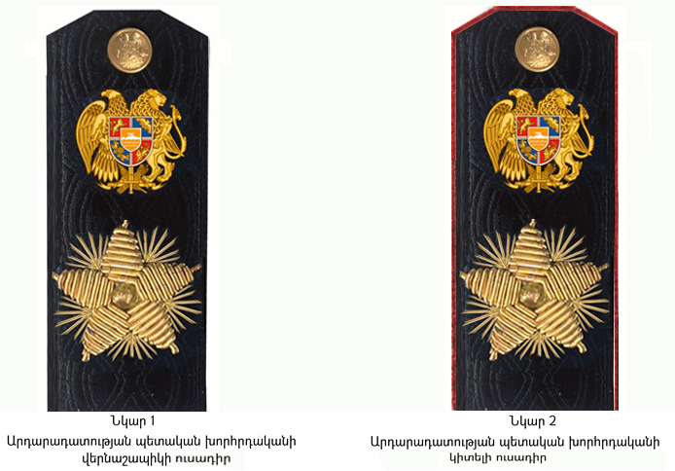
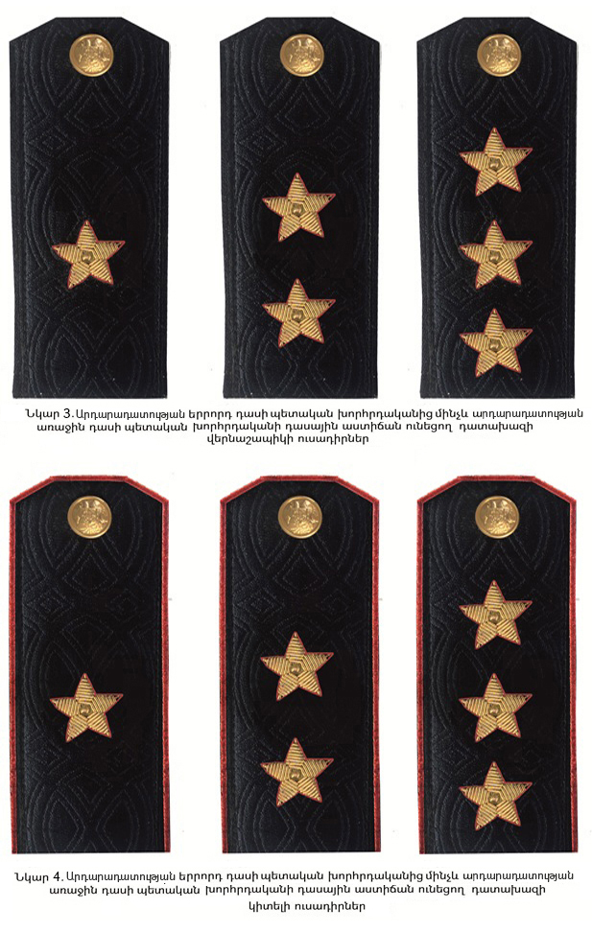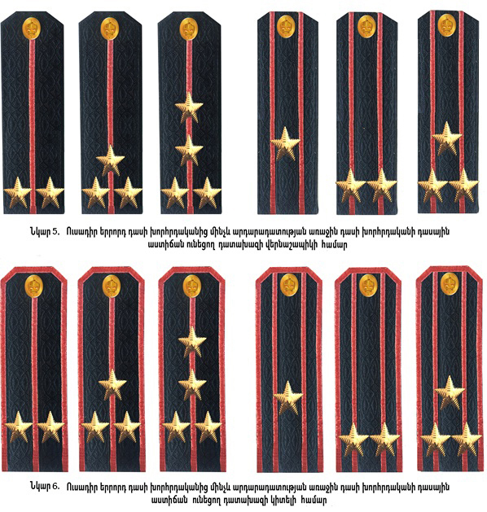
Ձև 2

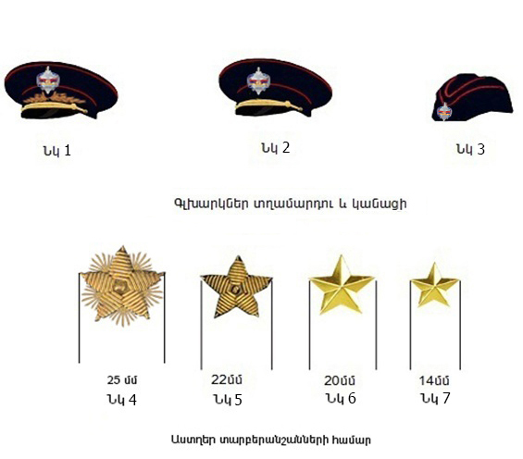
Ձև3

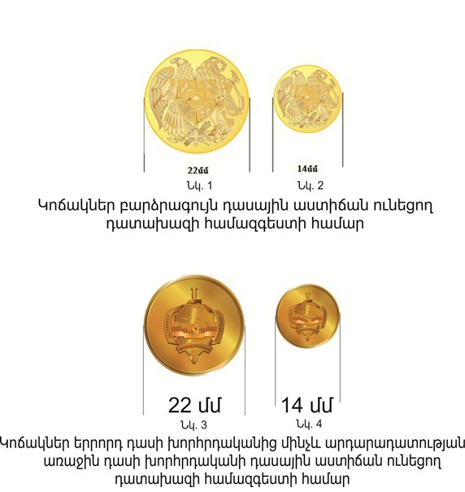
Ձև 4

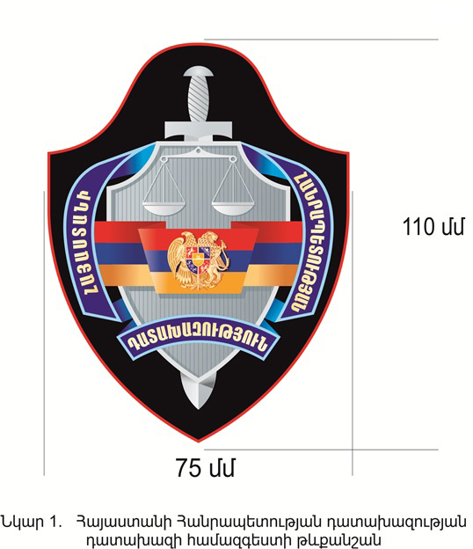
Ձև 5

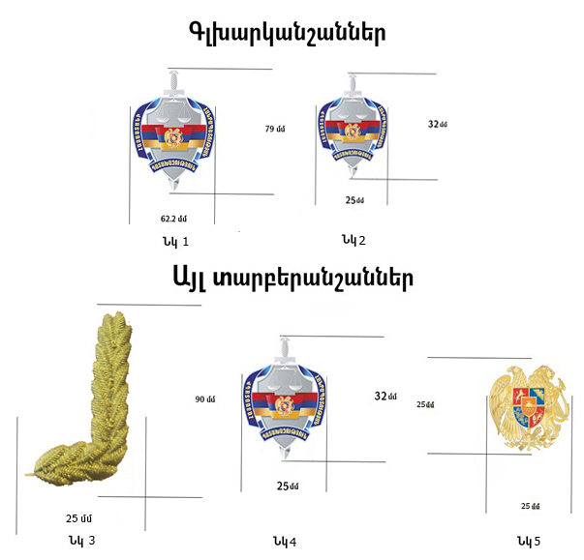
Ձև 6

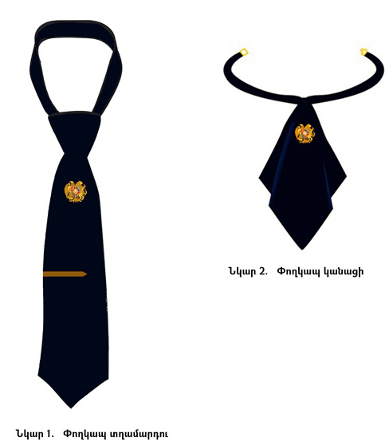
Ձև 7

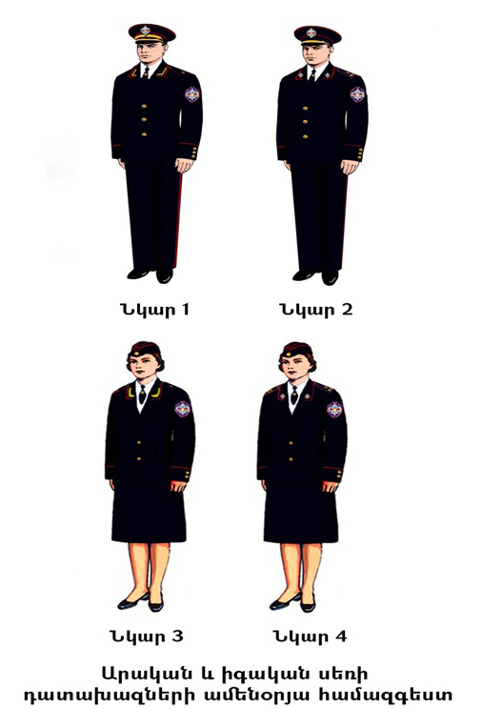
Ձև 8

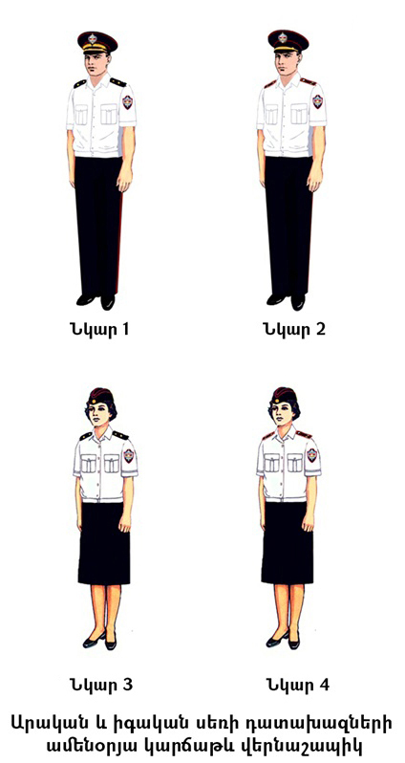
Ձև 9

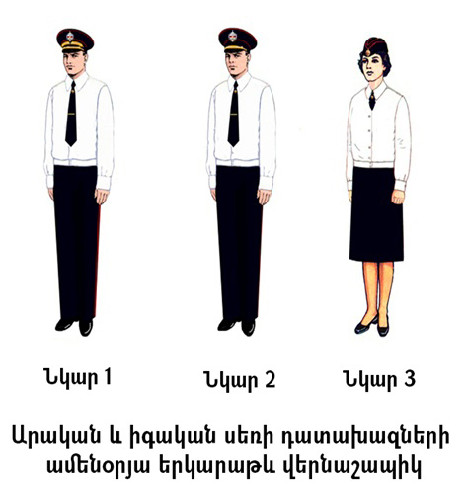
Ձև 10

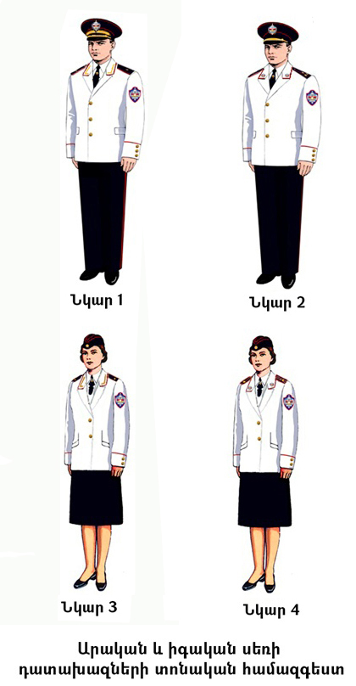
Ձև 11

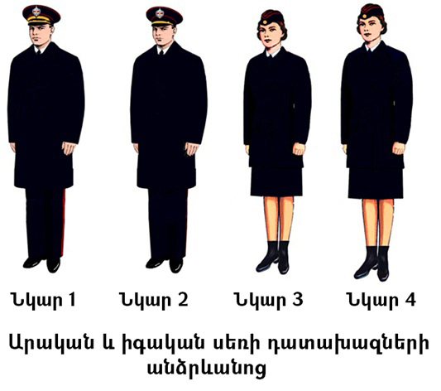
Ձև 12

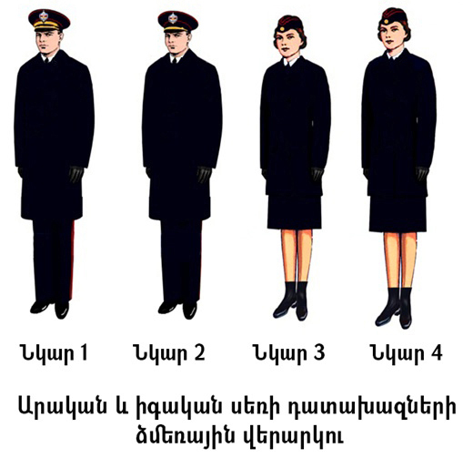
Հավելված N 2
ՀՀ կառավարության 2020 թվականի
-------------------------N------------որոշման

ՆԿԱՐԱԳԻՐ
ԴԱՏԱԽԱԶՈՒԹՅԱՆ ԽՈՐՀՐԴԱՆԻՇԻ

1. Հայաստանի Հանրապետության դատախազության խորհրդանիշը դատախազության համակարգի անհատականացման նշանն է:
2. Հայաստանի Հանրապետության դատախազության խորհրդանիշի տարրերն են` վահանը, կշեռքը և սուրը:
3. Վահանը հասարակության և մարդու իրավունքների պաշտպանության, կշեռքը՝ արդարության, սուրը՝ պատժի և դատաստանի ապահովման խորհրդանիշերն են:
4. Վահանն ուղղահայաց հնգանկյուն է, որի վերևի մասում պատկերված է կշեռքը, իսկ կենտրոնում՝ Հայաստանի Հանրապետության դրոշը: Դրոշի վրա տեղադրված է Հայաստանի Հանրապետության զինանշանը: Վահանից դուրս, վերևի մասում, երևում է սրի բռնակը, իսկ ներքևից դուրս է գալիս սրի շեղբը:
5. Վահանը երիզված է մուգ կապույտ ժապավենով, որի վրա ոսկեգույն տառերով մակագրված է «ՀԱՅԱՍՏԱՆԻ ՀԱՆՐԱՊԵՏՈՒԹՅԱՆ ԴԱՏԱԽԱԶՈՒԹՅՈՒՆ»:
6. Խորհրդանիշի լայնության և երկարության հարաբերությունն է՝ 1: 1,3:

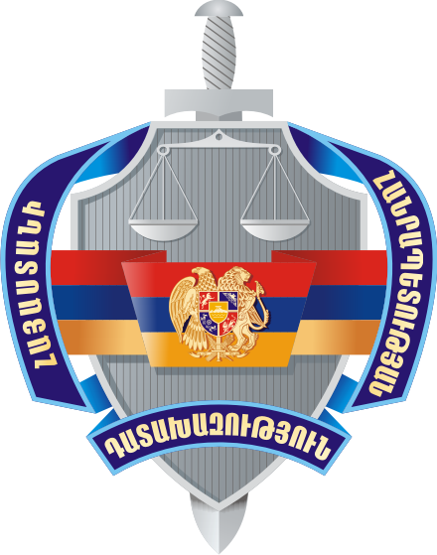

ՀՀ դատախազության խորհրդանիշ

Հավելված N 3
ՀՀ կառավարության 2020 թվականի
-------------------------N------------որոշման

ՀՀ դատախազության համազգեստի տրամադրման ժամկետները

ՀՀ դատախազության համազգեստը տրամադրվում է հետևյալ ժամկետներով` համաձայն աղյուսակի՝

Աղյուսակ

NN  ը/կ | Անվանումը | Քանակը | Կրելու ժամկետները  (տարի)
1. | Գլխարկ հովարով (բարձրագույն դասային աստիճան ունեցող դատախազների) | 1 հատ | 2
2. | Գլխարկ հովարով | 1 հատ | 2
3. | Գլխարկ կանացի | 1 հատ | 2
4. | Կոստյում (բարձրագույն դասային աստիճան ունեցող դատախազների) | 1 հատ | 2
5. | Կոստյում | 1 հատ | 1
6. | Կոստյում տոնական | 1 հատ | 4
7. | Տաբատ | 1 հատ | 1
8. | Կիսաշրջազգեստ | 1 հատ | 1
9. | Վերարկու ձմեռային (բարձրագույն դասային աստիճան ունեցող դատախազների) բարձր որակի մահուդից | 1 հատ | 4
10. | Վերարկու ձմեռային մահուդից | 1 հատ | 4
11. | Անձրևանոց | 1 հատ | 4
12. | Վերնաշապիկ երկարաթև (սպիտակ կտորից) | 2 հատ | 1
13. | Վերնաշապիկ կարճաթև (սպիտակ կտորից) | 2 հատ | 1
14. | Փողկապ | 1 հատ | 1
15. | Կոշիկ (բարձրագույն դասային աստիճան ունեցող դատախազների) | 1 հատ | 1
16. | Կոշիկ | 1 հատ | 1
17. | Կիսաճտքավոր կոշիկ | 1 հատ | 4
18. | Ձեռնոց | 1 հատ | 4
19. | Գոտի | 1 հատ | 1
20. | Փողկապի ամրակ | 1 հատ | 1
21. | Վզարկու | 1 հատ | 4
22. | Ուսադիր (բարձրագույն դասային աստիճան ունեցող դատախազների) | 1 զույգ | 2
23. | Ուսադիր (բարձրագույն դասային աստիճան ունեցող դատախազների կարճաթև վերնաշապիկի) | 1 զույգ | 1
24. | Ուսադիր (կիտելի) | 1 զույգ | 1
25. | Ուսադիր (կարճաթև վերնաշապիկի) | 1 զույգ | 1
26. | Ուսադիր (տոնական կիտելի համար) | 1 զույգ | 4
27. | Օձիքի տարբերանշան | 1 զույգ | 1
28. | Օձիքի տարբերանշան (տոնական կիտելի համար) | 1 զույգ | 4

Հիմնավորում
«Դատախազների համազգեստի, տարբերանշանների նկարագիրը, դատախազության խորհրդանիշը և համազգեստի տրամադրման ժամկետները սահմանելու և Հայաստանի Հանրապետության կառավարության 2018 թվականի ապրիլի 12-ի N 441-ն որոշումն ուժը կորցրած ճանաչելու մասին» ՀՀ կառավարության որոշման նախագծի

- Ընթացիկ իրավիճակը և իրավական ակտի ընդունման անհրաժեշտությունը
«Դատախազության մասին» 2017 թվականի նոյեմբերի 17-ի ՀՕ-198-Ն օրենքի 68-րդ հոդվածի համաձայն՝
«1. Դատախազներին պետական բյուջեի միջոցների հաշվին տրվում է համազգեստ:
2. Համազգեստի, տարբերանշանների նկարագիրը, դատախազության խորհրդանիշը և համազգեստի տրամադրման ժամկետները սահմանում է Հայաստանի Հանրապետության կառավարությունը:(...)»
Ի կատարումն «Դատախազության մասին» ՀՀ օրենքի հիշյալ դրույթի՝ 2018 թվականի ապրիլի 12-ին ընդունվեց «Դատախազների համազգեստի, տարբերանշանների նկարագիրը, դատախազության խորհրդանիշը և համազգեստի տրամադրման ժամկետները սահմանելու և Հայաստանի Հանրապետության կառավարության 2013 թվականի հունիսի 20-ի N 664-Ն որոշումն ուժը կորցրած ճանաչելու մասին» ՀՀ կառավարության N 441-Ն որոշումը:
Հիշյալ որոշմամբ ևս, ինչպես ուժը կորցրած 2013 թվականի հունիսի 20-ի N 664-Ն որոշմամբ, դատախազների դասային աստիճանների տարբերանշանները տարբեր են մի կողմից՝ ՀՀ գլխավոր դատախազությունում, Երևան քաղաքի, Երևան քաղաքի վարչական շրջանների և մարզերի դատախազություններում դատախազի պաշտոն զբաղեցնող անձանց և մյուս կողմից կենտրոնական զինվորական դատախազությունում և կայազորների զինվորական դատախազություններում դատախազի պաշտոն զբաղեցնող անձանց համար: Այսպես՝ զինվորական դատախազների դասային աստիճանների տարբերանշաններն են ուսադիրները, իսկ Հայաստանի Հանրապետության գլխավոր դատախազությունում, մարզերի, Երևան քաղաքի, Երևան քաղաքի վարչական շրջանների դատախազություններում պաշտոն զբաղեցնող դատախազների դասային աստիճանների տարբերանշանները կիտելի կամ վերնաշապիկի վրա կարվող կամ տեղադրվող օձիքի մակակարերն են:
Գտնում ենք՝ նման տարբերակումը ողջամտորեն հիմնավորված չէ, չի բխում ներպետական օրենսդրության մեջ առկա կարգավորումներից և միջազգային փորձի ուսումնասիրությունից:
Այսպես՝ Ոստիկանության, Քննչական կոմիտեի, Փրկարար ծառայության, Մաքսային ծառայության, Հարկային ծառայության ծառայողների, Ազգային անվտանգության մարմինների զինծառայողների համազգեստի և տարբերանշանների նկարագիրը սահմանող կառավարության համապատասխան որոշումներում որպես դասային աստիճանների, կոչումների տարբերանշաններ են նախատեսվում ուսադիրները:
Արտասահմանյան երկրների, մասնավորապես՝ ԱՊՀ անդամ հանդիսացող պետությունների (Ռուսաստան, Բելառուս, Ուկրաինա, Ղազախստան և այլն) դատախազությունների համազգեստների նկարագիրը սահմանող համապատասխան իրավական ակտերի ուսումնասիրությունը ևս վկայում է, որ դրանցում որպես դասային աստիճանների տարբերանշաններ են նախատեսվում ուսադիրները:
Հետևաբար, հաշվի առնելով այն հանգամանքը, որ դատախազությունը միասնական կենտրոնացված համակարգ է, դասային աստիճանների տարբերակումը ըստ ստորաբաժանումների արդարացված չէ: Ընդ որում, հարկ է հաշվի առնել նաև, որ զինվորական դատախազություններից դեպի ՀՀ դատախազության այլ ստորաբաժանումներ և հակառակը տեղի են ունենում դատախազների փոխադրումներ, ինչի պայմաններում ևս պրակտիկ դժվարություններ են առաջանում դատախազների համազգեստի տրամադրման տեսանկյունից:
Ինչ վերաբերում է Կառավարության 2018 թվականի ապրիլի 12-ի թիվ 441-Ն որոշման 3-րդ հավելվածով սահմանվող համազգեստի տրամադրման ժամկետներին, ապա դրանք վերանայման անհրաժեշտություն ունեն: Մասնավորապես՝ պրակտիկան ցույց է տալիս, որ դատախազների համազգեստի մեջ մտնող որոշ ատրիբուտներ (մասնավորապես՝ ականջակալներով գլխարկները) գործնականում չեն օգտագործվում դատախազների կողմից, իսկ որոշները (արական սեռի դատախազների տաբատը (այդ թվում՝ բարձրագույն դասային աստիճան ունեցող դատախազների տաբատը) և իգական սեռի դատախազների կիսաշրջազգեստը), ելնելով իրենց պրակտիկ նշանակությունից, անընդհատ օգտագործվում են, մինչդեռ տրամադրվում են 1-ական հատ՝ 2 տարի ժամկետով: Գտնում ենք՝ նման կարգավորումը հիմնավորված չէ, կարող է հանգեցնել ֆինանսական միջոցների ոչ նպատակային ծախսման, չիրացնել դատախազներին պատշաճ համազգեստով ապահովելու առաջնային նպատակը, քանի որ պայմանավորված ծառայողական անհրաժեշտությամբ՝ դատախազը կարող է կրել համազգեստը ամեն օր կամ շաբաթվա մեջ ընդհուպ՝ երեք, չորս անգամ, իսկ նման պայմաններում երկու տարվա համար 1 տաբատ (կիսաշրջազգեստ) հատկացնելը հանգեցնում է տաբատի (կիսաշրջազգեստի) մաշվածության և տաբատը (կիսաշրջազգեստ) կրելու անհնարինության պատճառով դատախազները ստիպված են լինում դրանք ձեռք բերել սեփական միջոցների հաշվին: Ընդ որում, հատկանշական է, որ քննարկվող հավելվածով սահմանվում է դատախազներին 2 կարճաթև և 2 երկարաթև վերնաշապիկի տրամադրում՝ 1 տարվա համար:
Հարկ ենք համարում արձանագրել նաև այն, որ դատախազները տաբատը կամ կիսաշրջազգեստը հագնում են նաև ինչպես կիտելի, այնպես էլ կարճաթև կամ երկարաթև վերանաշապիկի հետ միաժամանակ, ինչի պայմաններում, հաշվի առնելով անխուսափելի մաշվածությունը կամ գունաթափումը, տաբատը կիտելի հետ միաժամանակ հագնելը այլևս հնարավոր չլինի գունային անհամապատասխանության հետևանքով: Այդ իսկ պատճառով, բացի դատախազներին տրվող մեկ զույգ տաբատից և կիսաշրջազգեստից, նպատակահարմար է նախատեսել առանձին տրամադրվող կոստյում՝ բաղկացած կիտելից և տաբատից (արական սեռի դատախազների համար) կամ կիտելից և կիսաշրջազգեստից (իգական սեռի դատախազների համար):
Բացի այդ, ֆինանսական միջոցների խնայողության նպատակով նախատեսվում է ավելացնել ՀՀ դատախազության համազգեստի մի քանի ատրիբուտների տրամադրման ժամկետները: Այսպես, գործող կարգավորումների համեմատությամբ մեկական տարով ավելացվում են ձմեռային վերակուների և անձրևանոցների, երկուական տարով կիսաճտքավոր կոշիկների և ձեռնոցների տրամադրման ժամկետները:
Այսպիսով՝ իրավական ակտի ընդունման անհրաժեշտությունը հիմնավորվում է դատախազների համազգեստի տարբերանշանները բոլոր դատախազների (քաղաքացիական և զինվորական) համար միասնականացնելու, ներպետական կարգավորումներին և միջազգային փորձին ներդաշնակեցնելու, ինչպես նաև առկա ֆինանսական միջոցների նպատակային ծախսման ապահովման միջոցով՝ դատախազների համազգեստի կրման ժամկետները վերանայելու անհրաժեշտությամբ:

- Առաջարկվող կարգավորման բնույթը

Նախագծով առաջարկվող կարգավորումները նպատակ ունեն որպես ՀՀ դատախազությունում բոլոր տեսակի պաշտոններ զբաղեցնող դատախազների դասային աստիճանների տարբերանշաններ՝ սահմանել ուսադիրները, ինչպես նաև բացառել դատախազի համազգեստի մաս կազմող որոշ, գործնականում չոգտագործվող ատրիբուտներ, նախատեսել գործնականում հաճախ օգտագործվող ատրիբուտների տրամադրման ավելի կարճ ժամկետներ:

- Նախագծերի մշակման գործընթացում ներգրավված ինստիտուտները և անձինք
Նախագիծը մշակվել է ՀՀ գլխավոր դատախազության կազմակերպական-վերահսկողական և իրավական ապահովման վարչության կողմից:

- Ակնկալվող արդյունքը
Նախագծի ընդունմամբ կմիասնականացվեն դատախազների համազգեստի տարբերանշանները բոլոր դատախազների համար՝ ապահովելով նույնատիպ հասարակական հարաբերությունները կարգավորող դրույթների միասնականություն, ինչպես նաև դատախազներին տրամադրվող համազգեստի կրման ժամկետների վերանայման միջոցով կապահովվի դրա՝ պրակտիկ ավելի լայն կիրառություն ունեցող ատրիբուտների հասանելիությունը:

ՀՀ գլխավոր դատախազություն

ՏԵՂԵԿԱՆՔ

« ԴԱՏԱԽԱԶՆԵՐԻ ՀԱՄԱԶԳԵՍՏԻ, ՏԱՐԲԵՐԱՆՇԱՆՆԵՐԻ ՆԿԱՐԱԳԻՐԸ, ԴԱՏԱԽԱԶՈՒԹՅԱՆ ԽՈՐՀՐԴԱՆԻՇԸ ԵՎ ՀԱՄԱԶԳԵՍՏԻ ՏՐԱՄԱԴՐՄԱՆ ԺԱՄԿԵՏՆԵՐԸ ՍԱՀՄԱՆԵԼՈՒ ԵՎ ՀԱՅԱՍՏԱՆԻ ՀԱՆՐԱՊԵՏՈՒԹՅԱՆ ԿԱՌԱՎԱՐՈՒԹՅԱՆ 2018 ԹՎԱԿԱՆԻ ԱՊՐԻԼԻ 12-Ի N 441-Ն ՈՐՈՇՈՒՄՆ ՈՒԺԸ ԿՈՐՑՐԱԾ ՃԱՆԱՉԵԼՈՒ ՄԱՍԻՆ» ԿԱՌԱՎԱՐՈՒԹՅԱՆ ՈՐՈՇՄԱՆ ԸՆԴՈՒՆՄԱՆ ԴԵՊՔՈՒՄ ՊԵՏԱԿԱՆ ԲՅՈՒՋԵԻ ԵԿԱՄՈՒՏՆԵՐԻ ԱՎԵԼԱՑՄԱՆ ԿԱՄ ՆՎԱԶԵՑՄԱՆ ՄԱՍԻՆ

«Դատախազների համազգեստի, տարբերանշանների նկարագիրը, դատախազության խորհրդանիշը և համազգեստի տրամադրման ժամկետները սահմանելու և Հայաստանի Հանրապետության կառավարության 2018 թվականի ապրիլի 12-ի N 441-Ն որոշումն ուժը կորցրած ճանաչելու մասին» կառավարության որոշման ընդունման դեպքում պետական բյուջեից կառաջանա տարեկան մոտ 5 մլն դրամի լրացուցիչ ֆինանսավորման անհրաժեշտություն:

ՀՀ գլխավոր դատախազություն

